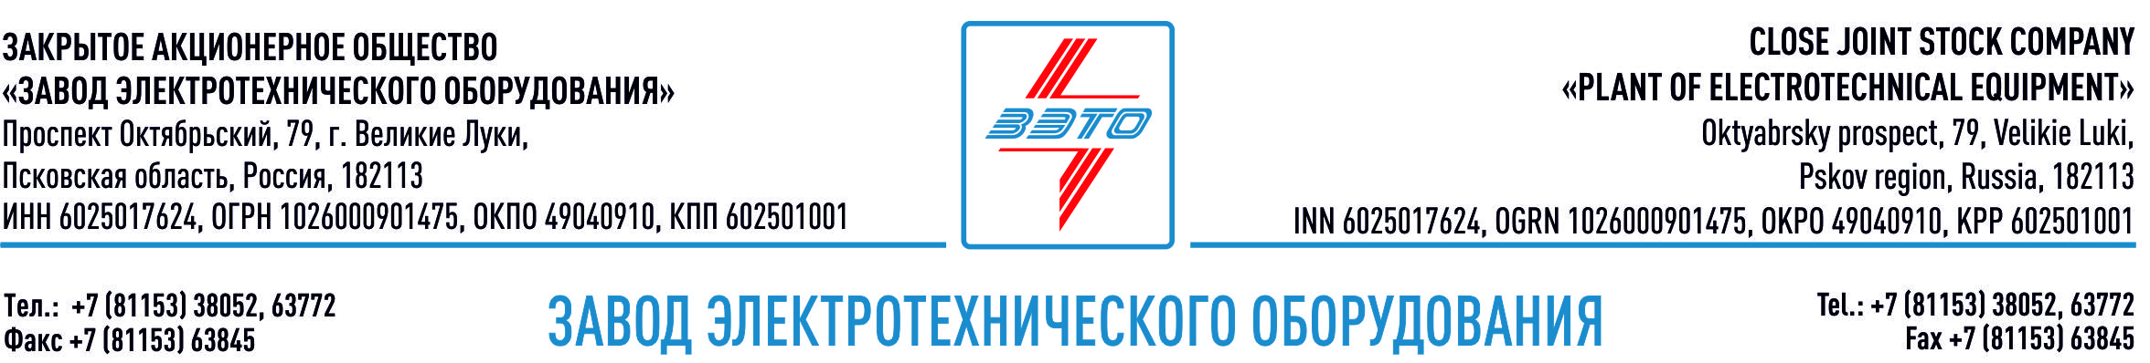

ПРЕСС-РЕЛИЗ, 00.00.2021, Город, Область

ЗАО "ЗЭТО" оснастила разъединителями один из опорных центров питания в Новой Москве

На подстанции 220 кВ «Лесная» («Россети Московский регион»), одном из опорных центров питания в Новой Москве, выполнен первый этап реконструкции, которая закроет вопрос дефицита мощности в радиусе 20 км минимум на 5 лет.

В рамках реконструкции Завод электротехнического оборудования ЗАО «ЗЭТО» (Великие Луки), входящий «Промышленный электротехнический кластер Псковской области» поставил разъединители 220 кВ, которые имеют заключение о подтверждении производства промышленной продукции на территории Российской Федерации и входят в перечень первичного оборудования, материалов и систем, допущенных к применению на объектах ПАО «Россети» и рекомендованных для применения на объектах ДЗО ПАО «Россети».

Все разъединители серии ЗЭТО обладают высокими эксплуатационными качествами исключающими необходимость обслуживания в течение всего срока службы, и полностью отвечают современным требованиям.

ПС 220 кВ «Лесная» была торжественно введена в строй в день энергетика, 22 декабря 2021 года, в составе четырех энергообъектов — ПС 110 кВ «Полевая», ПС 110 кВ «Горный Щит», ПС 110 кВ «Бенжереп-2» и ПС 220 кВ «Лесная». Церемония пуска прошла в режиме видеоконференцсвязи при участии Заместителя Председателя Правительства РФ Александра Новака, генерального директора ПАО «Россети» Андрея Рюмина, а также руководителей дочерних компаний «Россети Юг», «Россети Урал», «Россети Сибирь» и «Россети Московский регион».

Великолукский завод электротехнического оборудования ЗАО «ЗЭТО» является одним из крупнейших производителей электротехнического оборудования для электроэнергетики, нефтяной и газовой промышленности, добывающей и обрабатывающей промышленности, железных дорог, метрополитена, сельского и городского хозяйства. Перечень выпускаемого оборудования в настоящее время составляет более 400 наименований, он охватывает все классы напряжений от 0,38 до 750 кВ. ЗАО «ЗЭТО» — современное, высокоэффективное, социально ориентированное предприятие, обладающее мощным научным и техническим потенциалом, стремящееся стать лидером по производству высоковольтного оборудования. ЗАО «ЗЭТО» входит в перечень системообразующих организаций Министерства промышленности и торговли РФ в категории «Энергетическое машиностроение, электрическая и кабельная промышленность» и является якорным резидентом «Промышленного электротехнического кластера Псковской области» и Технопарка «Электрополис». Подробнее: https://www.zeto.ru, info@zeto.ru

Контакты для СМИ:
Дубова Дарья
PR-менеджер ЗАО "ЗЭТО"
182113, Россия, г. Великие Луки, просп. Октябрьский, 79
тел. + 7 (81153) 6-38-39
www.zeto.ru
reklama@zeto.ru

